“IQ-oyun tasarımı” – öğrenci çalışma kağıdı– Impuzzable
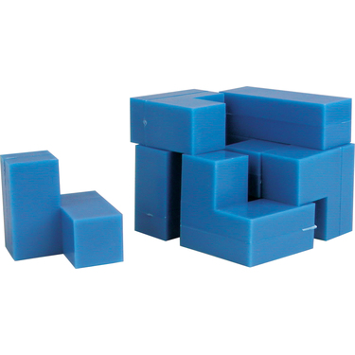
(Proje tanımı)
Orjinal impuzzable seti, her biri farklı şekillerden oluşan altı parçadan oluşur ve bu parçalardan bir küp oluşturulur (Birinci resimde görüldüğü gibi) göreviniz kendi Impuzzable bulmacanızı tasarlamak ve yapmaktır.
Bu bulmacanın kaç çözümü vardır?
İkinci göreviniz ise Impuzzable bulmacasına benzeyen bir kreş masası ve parçaları da küçük çocukların küçük masalar ve sandalyeler olarak kullanabileceği parçalar tasarlamak.
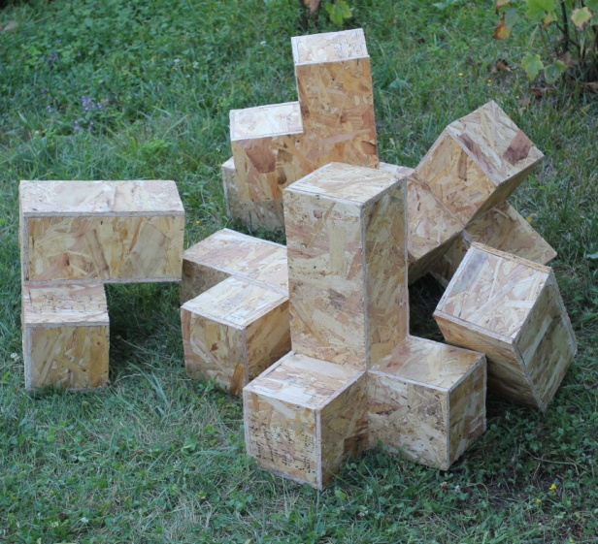
Bütün bu görevler tamamlandıktan sonra bulmacaların hepsi
hangileri kolay hangilerini çözmek için yüksek IQ gerekiyor analiz edileceklerdir.
Bulmacaların çözümlerinin zorluk derecesine göre sınıflandırılacağı bakış açısına göre bir yöntem belirleyin.
Bu satılabilecek gerçek bir ürün hazırlamak için gereklidir.

